1. Buka Microsoft PowerPoint. PowerPoint versi berapa pun yang Anda gunakan tidak akan menjadi masalah karena cara ini bekerja untuk semua versi.
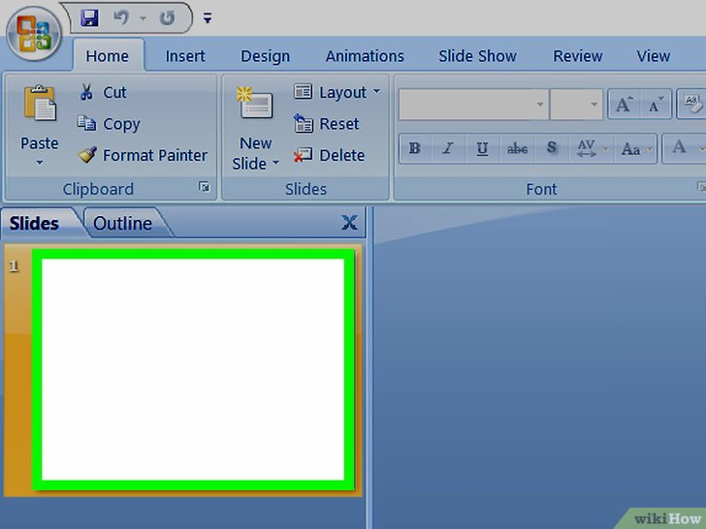

2. Klik tab Insert. Dari opsi-opsi yang terdapat di bagian atas jendela PowerPoint, pilih Insert.
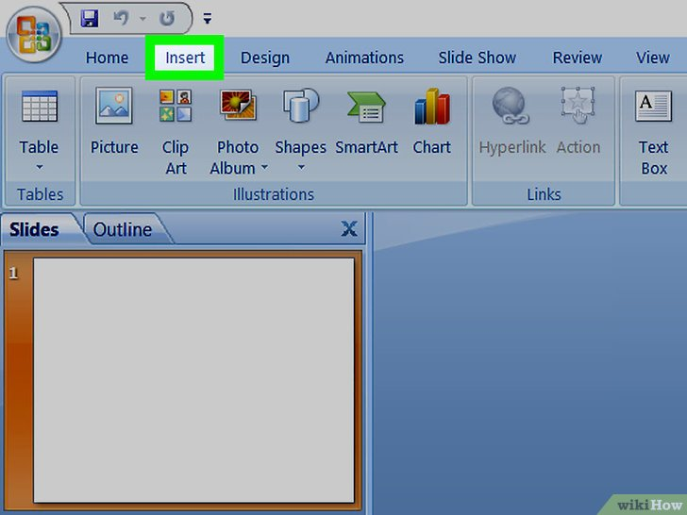

3. Klik hyperlink
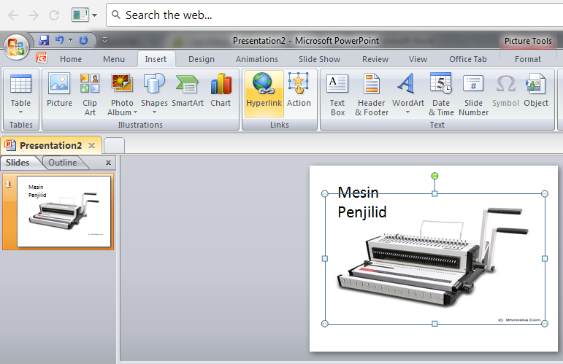

4. Klik place in this document

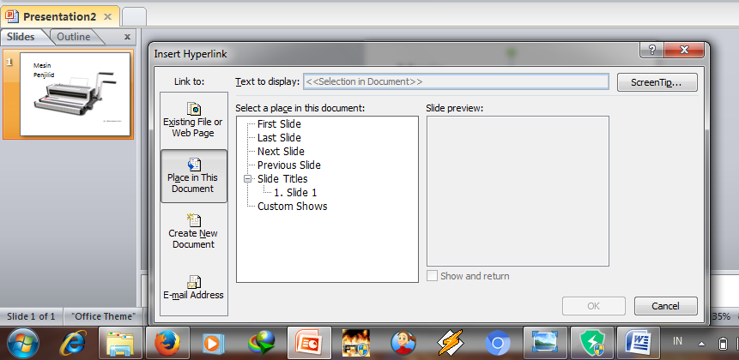

5. Klik slide yang diinginkan

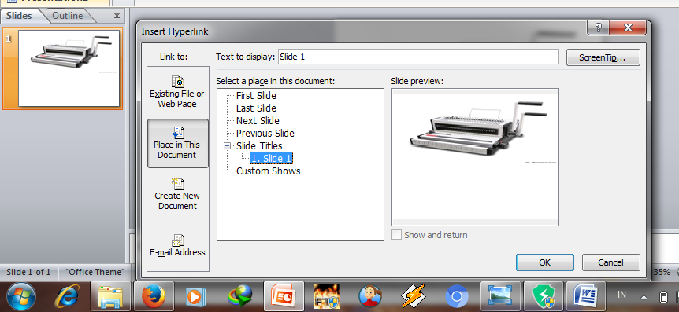

6. Tulis hyperlink pada text to display

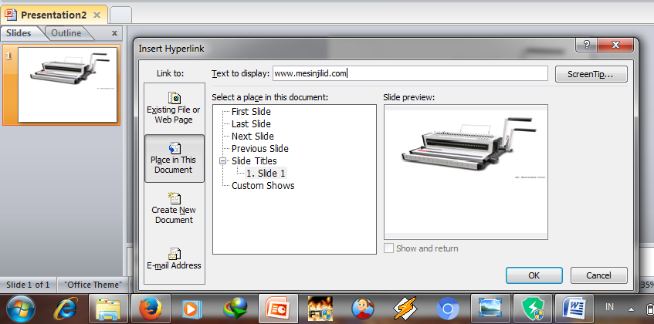

7.Klik OK
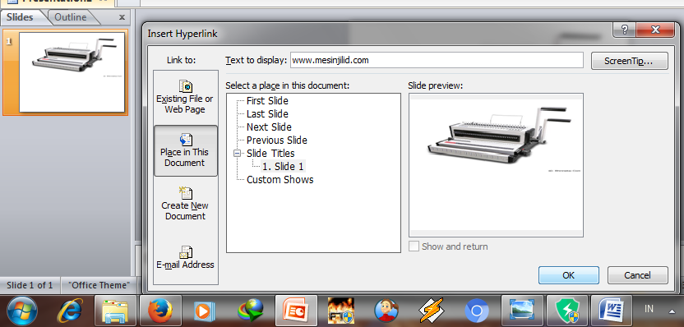

8.Hyperlink akan muncul pada powerpoint
